ESCOLA:
NOME:
ANO E TURMA: _____________ NÚMERO: _______ DATA:
PROFESSOR/A:

Língua Inglesa – 6º ano – 2º bimestre

Questão 1
Os dizeres no quadro abaixo são uma mensagem de:
( A ) Feira escolar.
( B ) Fim das aulas.
( C ) Volta às aulas.
( D ) Reunião de pais.

Questão 2
Qual é o objetivo do quadro abaixo?
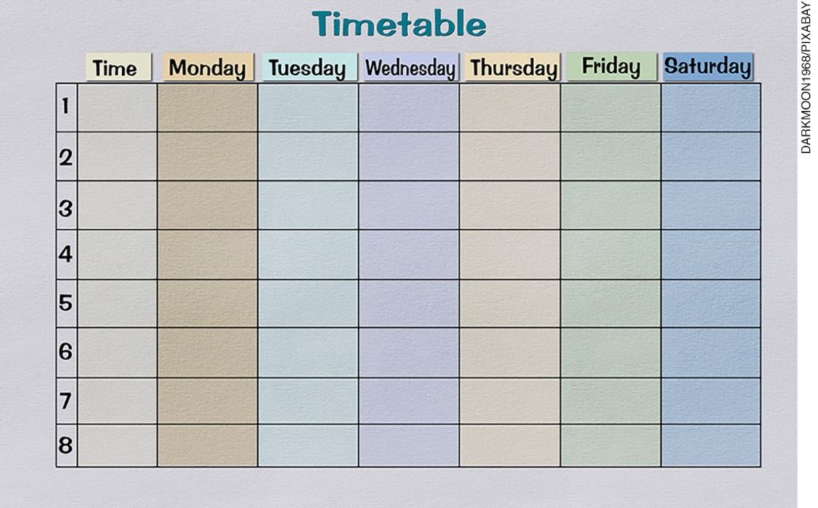

______________________________________________________________________________________
______________________________________________________________________________________
______________________________________________________________________________________
______________________________________________________________________________________

Questão 3
Ainda sobre a imagem da Questão 2: a que correspondem as palavras “Monday / Tuesday / Wednesday / Thursday / Friday” escritas imediatamente acima da tabela?
______________________________________________________________________________________
______________________________________________________________________________________
______________________________________________________________________________________

Questão 4
A mensagem principal do seguinte cartaz é:
( A ) Seja você mesmo.
( B ) Seja perseverante.
( C ) Seja o melhor em tudo.
( D ) Seja o melhor que puder.

Questão 5
Ouça o áudio de uma entrevista realizada em uma escola de Uganda. A pessoa entrevistada é:
( A ) Diretora.
( B ) Estudante.
( C ) Professora.
( D ) Cozinheira.

Questão 6
Escute novamente a entrevista. Qual é o problema principal, causador de todos os outros, mencionado na entrevista?
( A ) Descaso dos responsáveis.
( B ) Excesso de estudantes.
( C ) Insuficiência alimentar.
( D ) Falta de material.

Questão 7
Responda por escrito, em inglês, à entrevista abaixo:
Interviewer: Hi! How are you?
You:
Interviewer: What’s your name?
You:
Interviewer: How old are you?
You:
Interviewer: What do you like most about school?
You:
Interviewer: What do you dislike about it?
You:
Interviewer: Thank you for the interview.
You:
______________________________________________________________________________________
______________________________________________________________________________________
______________________________________________________________________________________
______________________________________________________________________________________
______________________________________________________________________________________
______________________________________________________________________________________

Questão 8
Complete, em inglês, o quadro a seguir com as informações da sua turma.
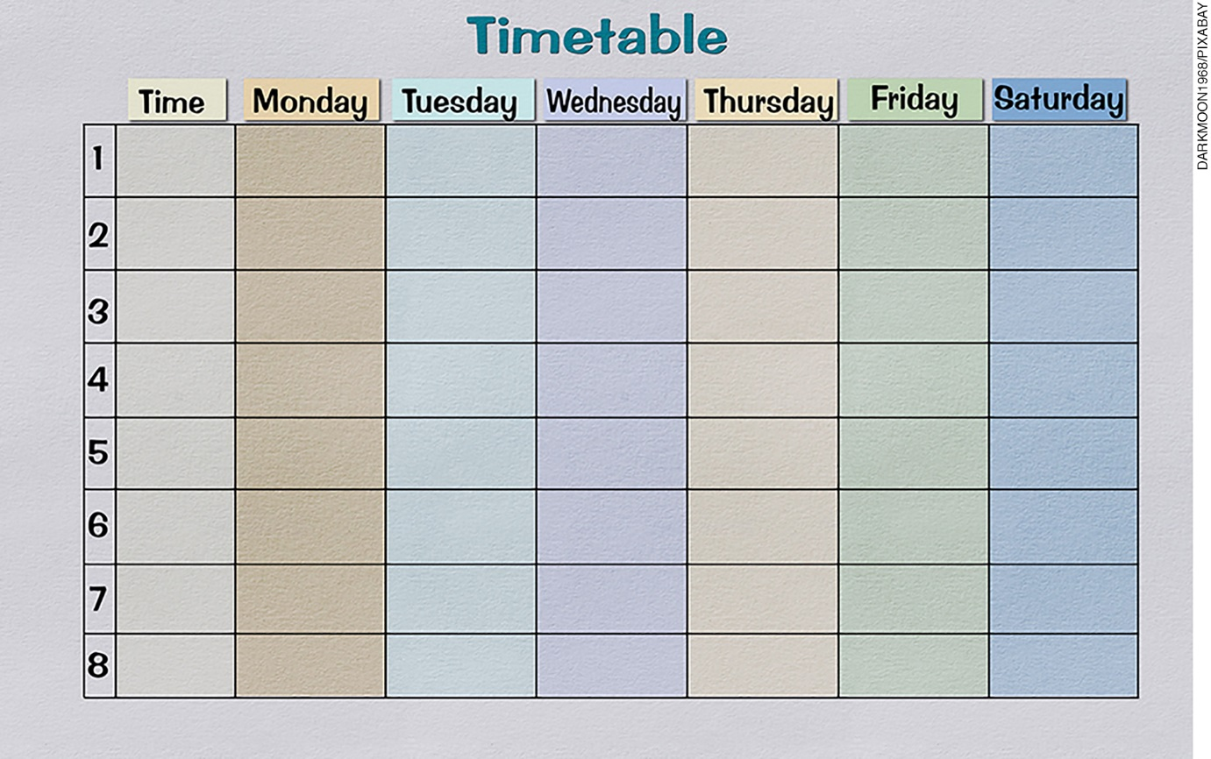

Questão 9
Responda por escrito em inglês.
What is your favorite school subject? Why?
______________________________________________________________________________________
______________________________________________________________________________________
______________________________________________________________________________________
______________________________________________________________________________________

Questão 10
Responda por escrito em inglês. Inclua em sua resposta ao menos três atividades que fazem parte de sua rotina.
What do you do every Monday at school?
______________________________________________________________________________________
______________________________________________________________________________________
______________________________________________________________________________________
______________________________________________________________________________________
______________________________________________________________________________________

Questão 11
Faça uma entrevista oral em inglês com seu/sua professor/a. Lembre-se de cumprimentá-lo/a, perguntar do que mais gosta e do que menos gosta no seu trabalho na escola e agradecer pela entrevista.

Língua Inglesa – 6º ano – 2º bimestre

Professor/a,
Os instrumentos de acompanhamento de aprendizagem da coleção, seguindo a orientação da Base Nacional Comum Curricular, são compostos de questões que visam a avaliar o desenvolvimento da leitura, da escrita e da oralidade, além daquelas que enfocam mais especificamente a construção de conhecimentos léxico-
-gramaticais e interculturais. É importante ressaltar que as questões com foco na oralidade, ao contrário das demais, não poderão ser realizadas pelos estudantes de maneira absolutamente autônoma. A sua participação durante a resolução dessas questões é essencial, professor/a, seja possibilitando a reprodução do áudio nas questões de compreensão, seja escutando atentamente a fala de cada estudante durante a produção. Estamos cientes de que a inclusão da oralidade no acompanhamento da aprendizagem acrescenta mais uma tarefa às tantas já incorporadas ao exercício do magistério. Contudo, sabemos também ser o seu desenvolvimento uma demanda de professores/professoras, de estudantes e da sociedade em geral. Não faria sentido, portanto, incluir o ensino da oralidade na coleção sem acompanhar a sua aprendizagem. Acreditamos que o esforço extra gerado por essa inclusão valerá a pena na medida em que contribuirá para o desenvolvimento das habilidades da oralidade no ensino escolar de língua inglesa.

Gabarito comentado

Questão 1
Esta questão avalia a compreensão geral do texto.
Resposta esperada: Alternativa C.
Caso algum estudante marque outra alternativa, peça que procure o verbete back em um dicionário bilíngue. Outra possibilidade é indagar se já ouviram falar do filme De volta para o futuro (Back to the future). Em caso afirmativo, mostrar o título original e, em seguida, pedir que repensem sua resposta.

Questão 2
Esta questão avalia a compreensão geral e o reconhecimento do gênero e sua função a partir da identificação de pistas lexicais e da organização textual.
Resposta esperada: Informar os dias e horários das disciplinas de uma turma de estudantes.
Caso algum estudante tenha dificuldade para responder corretamente à questão, peça que observe o próprio quadro de horários que, provavelmente, anotou nas páginas iniciais do caderno ou de uma agenda. Caso haja um quadro de horários afixado no mural da escola ou da sala de aula, peça ao estudante que o compare à figura desta questão e, em seguida, tente responder novamente.

Questão 3
Esta questão avalia a inferência de informações a partir das pistas contextuais e das características do gênero discursivo.
Resposta esperada: Correspondem aos dias da semana.
Caso haja estudantes com dificuldades para responder corretamente a esta questão, sugerimos adotar os mesmos procedimentos descritos nos comentários à questão anterior.

Questão 4
Esta questão avalia a compreensão geral, a partir do reconhecimento de pistas textuais, incluindo a identificação do uso do imperativo, que aparece com frequência no gênero quote posters.
Resposta esperada: Alternativa A.
Caso algum estudante tenha dificuldade para chegar à resposta, chame a atenção para o destaque gráfico dado à última frase do texto, o que sugere sua maior importância no que diz respeito à mensagem principal do cartaz. Feito isso, pergunte o significado de you e do verbo to be, e qual, então, poderia ser o sentido de “Be you”. Para finalizar o procedimento, peça, então, que analise mais uma vez as alternativas à luz dessas reflexões.

Questão 5
Esta questão avalia a compreensão global, a partir do reconhecimento de palavras cognatas em texto oral.
Resposta esperada: Alternativa C.
Caso algum estudante não consiga responder corretamente a essa questão, repita o áudio diversas vezes e peça que se concentre, a cada nova execução, em uma alternativa, a fim de descartá-la ou referendá-la. Recomendamos, ainda, que considere maneiras de contextualizar as questões de compreensão oral, evitando, contudo, que esta pré-escuta forneça a resposta e invalide a questão. Aproveite para perguntar quais palavras e expressões ele consegue compreender durante a escuta. Chame a atenção do estudante para as palavras class e books. Caso seja necessário, auxilie-o a perceber, na última pergunta da entrevistadora, a presença do vocábulo teaching. Veja a seguir a transcrição do áudio que está gravado no CD do professor desta coleção.
Track 18 - Transcrição
(0:00-0:19)
Interviewer: How many children are in this class?
Teacher: I have 192.
Interviewer: 192. Wow!
Teacher: Yes.
Interviewer: And what are the challenges that you face teaching 192 children in this class?
Teacher: Yeah... Controlling them in class is not easy and marking their books is also not easy and there is also a problem of seats. […]
Disponível em: <https://soundcloud.com/aj-leon/interview-kunda-mary-a-teacher-at-kisimbiri-school>. Acesso em: 24 ago. 2018.

Questão 6
Esta questão avalia a compreensão da ideia central de um texto oral a partir do reconhecimento de pistas lexicais e de entonação.
Resposta esperada: Alternativa B.
Caso algum estudante tenha dificuldades, repita o áudio diversas vezes e peça que se concentre, a cada nova execução, em uma alternativa, a fim de descartá-la ou referendá-la. Observe se ele consegue notar a expressão de admiração e espanto da entrevistadora e o que a precede imediatamente. Verifique se ele é capaz de perceber os momentos em que números são enunciados, mesmo que não consiga precisar a que quantidade exatamente os números se referem.

Questão 7
Esta questão avalia a capacidade de responder a uma entrevista em sua modalidade escrita.
Resposta esperada: Fine, thank you. / My name is [...]. / I am [...] years old. / I like (I love) [...]. / I dislike (I don’t like) [...]. / You’re welcome.
É importante lembrar que pode haver um certo de grau de variação nas respostas. Portanto, verifique com cuidado antes de concluir pela inadequação de alguma resposta. Valorize sobretudo a obediência à rotina interacional do gênero. Caso perceba incorreções na grafia, mostre ao estudante a forma correta antes de prosseguir.

Questão 8
Esta questão avalia a produção escrita de um quadro de horários.
Resposta esperada: A resposta deve coincidir com os horários e as disciplinas que compõem de fato o cotidiano escolar da turma.
Cabe atenção à grafia das disciplinas em língua inglesa e ao respeito às informações que verdadeiramente correspondem ao horário escolar da turma.

Questão 9
Esta questão avalia a construção de repertório relativo ao convívio social no contexto escolar, bem como a capacidade de expressar preferências e justificá-las.
Resposta esperada: My favorite school subject is [...], because I like (love) [...].
É bastante possível que uma quantidade razoável de estudantes tenha dificuldade para justificar sua predileção em língua inglesa. Caso isso venha a ocorrer, entretanto, não deve ser motivo de alarme. De certa forma, é até esperado, pois os estudantes estão iniciando seu processo de aprendizagem da língua, e falar de suas preferências pode mobilizar o desejo de se expressar na língua inglesa de forma mais elaborada do que seria possível nesse estágio. Sugerimos, porém, que escute atentamente aquilo que gostariam de dizer e, então, auxilie a encontrar uma maneira simplificada de expressar esses conteúdos. Esse procedimento é muito importante a fim de evitar a desmotivação que normalmente resulta da frustração gerada pelo insucesso de sua tentativa de expressar-se na língua inglesa. Recomendamos, ainda, que não faça comentários acerca da necessidade de se estudar a língua por longos períodos até ser capaz de expressar pensamentos e sentimentos. Tais comentários não favorecem o engajamento do estudante para ter a língua como uma ferramenta de comunicação relevante para seu presente, gerando um distanciamento entre a língua e sua realidade, que em nada contribui para seu processo de aprendizagem.

Questão 10
Esta questão avalia o uso do tempo presente para descrever rotinas.
Resposta possível: I arrive at school at (7 a.m.) every Monday. I study (Math/Portuguese/English etc.). I leave school at (12:30).
Aqui também existe a probabilidade de uma quantidade considerável de estudantes sentir dificuldade para responder adequadamente à questão. Caso isso ocorra, peça a eles que verbalizem em português aquilo que sempre fazem às segundas-feiras na escola. Ajude-os a simplificar ao máximo o que pretendem dizer sobre essas atividades e, só então, auxilie-os no vocabulário.

Questão 11
Esta questão avalia a produção de uma entrevista oral.
Resposta possível: Hi, teacher! How are you? / What do you like most about our school? / What do you dislike about it? / Thank you for the interview.
Caso algum estudante tenha dificuldade em formular perguntas, peça que reveja o enunciado da Questão 7. Observe atentamente a pronúncia e a entonação, para decidir que palavras e fonemas devem ser mais trabalhados. Caso a entonação do estudante ao enunciar as perguntas não seja a adequada, faça que ele perceba isso e modifique-a. Se necessário, repita a pergunta com a entonação correta, para servir de exemplo/modelo.

Ficha de acompanhamento das aprendizagens
Língua Inglesa – 6º ano – 2º bimestre
Escola:
Aluno:
Ano e turma: |  | Número: |  |  | Data:
Professor/a:
Questão | Habilidade avaliada |  | Resposta | Resposta do estudante |  | Reorientação de planejamento | Observações
1 | (EF06LI08) Identificar o assunto de um texto, reconhecendo sua organização textual e palavras cognatas. |  | Alternativa C.
2 | (EF06LI07) Formular hipóteses sobre a finalidade de um texto em língua inglesa, com base em sua estrutura, organização textual e pistas gráficas. |  | Informar os dias e horários das disciplinas de uma turma de estudantes.
3 | (EF06LI09) Localizar informações específicas em texto. |  | Aos dias da semana.
4 | (EF06LI08) Identificar o assunto de um texto, reconhecendo sua organização textual e palavras cognatas. |  | Alternativa A.
(continua)

(continuação)
5 | (EF06LI04) Reconhecer, com o apoio de palavras cognatas e pistas do contexto discursivo, o assunto e as informações principais em textos orais simples sobre temas familiares. | Alternativa C.
6 | (EF06LI04) Reconhecer, com o apoio de palavras cognatas e pistas do contexto discursivo, o assunto e as informações principais em textos orais simples sobre temas familiares. | Alternativa B.
7 | (EF06LI05) Aplicar os conhecimentos da língua inglesa para falar de si e de outras pessoas, explicitando informações pessoais e características relacionadas a gostos, preferências e rotinas. | Fine, thank you.  My name is [...].  I am [...] years old.  I like (I love) [...].  I dislike (I don’t like) [...].  You’re welcome.
8 | (EF06LI17) Construir repertório lexical relativo a temas familiares (escola, família, rotina diária, atividades de lazer, esportes, entre outros). | A resposta deve coincidir com os horários e disciplinas que compõem de fato o cotidiano escolar da turma.
(continua)

(continuação)
9 | (EF06LI17) Construir repertório lexical relativo a temas familiares (escola, família, rotina diária, atividades de lazer, esportes, entre outros). | My favorite school subject is [...], because I like (love) [...].
10 | (EF06LI19) Utilizar o presente do indicativo para identificar pessoas (verbo to be) e descrever rotinas diárias. | I arrive at school at (7 a.m.) every Monday. I study (Math/  Portuguese/  English etc.). I leave school at (12:30).
11 | (EF06LI02) Coletar informações do grupo, perguntando e respondendo sobre a família, os amigos, a escola e a comunidade. | Hi, teacher! How are you?  ...  What do you like most about our school?  ...  What do you dislike about it?  ...  Thank you for the interview.

Ficha de acompanhamento contínuo das aprendizagens
Oralidade
Língua Inglesa – 6º ano – 2º bimestre
Escola:
Aluno:
Ano e turma: |  | Número: |  | Data:
Professor/a:
Habilidade avaliada | Desempenho do estudante |  | Reorientação de planejamento |  | Observações
(EF06LI01) Interagir em situações de intercâmbio oral, demonstrando iniciativa para utilizar a língua inglesa.
(EF06LI02) Coletar informações do grupo, perguntando e respondendo sobre a família, os amigos, a escola e a comunidade.
(EF06LI03) Solicitar esclarecimentos em língua inglesa sobre o que não entendeu e o significado de palavras ou expressões desconhecidas.

